TRƯỜNG ĐẠI HỌC DUY TÂN

KHOA SAU ĐẠI HỌC

*Tiểu luận môn*

**LẬP TRÌNH HƯỚNG ĐỐI TƯỢNG**

**PHẦN MỀM QUẢN LÝ VẬT TƯ**

Hướng dẫn : TS Phạm Thanh Sơn

Thực hiện : Phạm Minh Tuấn

Lớp : K22MCS (Khoa học máy tính)

Đà nẵng, 06/2021

**MỤC LỤC**

LỜI MỞ ĐẦU 1

CHƯƠNG 1: GIỚI THIỆU CƠ BẢN VỀ LẬP TRÌNH HƯỚNG ĐỐI TƯỢNG 2

1.1. LẬP TRÌNH HƯỚNG ĐỐI TƯỢNG LÀ GÌ 2

1.2. CÁC TÍNH CHẤT CƠ BẢN 2

1.2.1. Tính đóng gói 2

1.2.2. Tính kế thừa 2

1.2.3. Tính đa hình 3

1.2.4. Tính trừu tượng 3

1.3. ƯU ĐIỂM CỦA LẬP TRÌNH HƯỚNG ĐỐI TƯỢNG 3

1.4. NHƯỢC ĐIỂM CỦA LẬP TRÌNH HƯỚNG ĐỐI TƯỢNG 4

CHƯƠNG 2: PHÂN TÍCH VÀ THIẾT KẾ DỰ ÁN QUẢN LÝ VẬT TƯ 5

2.1. GIỚI THIỆU DỰ ÁN 5

2.2. YÊU CẦU CỦA DỰ ÁN 5

2.2.1. Quản lý thông tin hàng hóa, nhập xuất, tồn kho 5

2.2.2. Quyền hạn ngường dùng riêng biệt, có bộ phận theo dõi 6

2.3. SƠ ĐỒ CHỨC NĂNG 6

2.1.1. Phân hệ Danh mục 7

2.1.2. Phân hệ Nhập kho 7

2.1.3. Phân hệ Xuất kho 7

2.1.4. Phân hệ Hàng tồn 7

2.1.5. Phân hệ Báo cáo 7

2.1.6. Phân hệ Quản trị 8

2.2. MÔ HÌNH USER CASE 9

2.3. BIỂU ĐỒ LỚP 10

2.3.1. Biểu đồ lớp phân hệ Danh mục 10

2.3.2. Biểu đồ lớp phân hệ Quản trị 11

2.3.3. Biểu đồ lớp phân hệ Kho 12

2.1. THIẾT KẾ CƠ SỞ DỮ LIỆU 16

2.1.1. Danh sách thực thể 16

2.1.2. Mô hình dữ liệu quan hệ 17

CHƯƠNG 3: ỨNG DỤNG THỰC TẾ 20

3.1. GIỚI THIỆU PHẦN MỀM 20

3.2. TRUY CẬP ỨNG DỤNG 20

3.3. GIAO DIỆN VÀ TÍNH NĂNG 20

3.3.1. Đăng nhập 21

3.3.2. Trang Hệ thống 21

3.3.1. Trang Danh mục 23

3.3.2. Trang Kho hàng 24

3.3.3. Trang Báo cáo 26

CHƯƠNG 4: KẾT LUẬN VÀ HƯỚNG PHÁT TRIỂN 28

TÀI LIỆU THAM KHẢO 29

# 

**DANH MỤC HÌNH VẼ**

|  |  |  |
| --- | --- | --- |
| **Ký hiệu** | **Nội dung** | **Trang** |
| Hình 2.1 | Sơ đồ chức năng tổng quát | 6 |
| Hình 2.2 | Sơ đồ User Case mức cơ bản | 9 |
| Hình 2.3 | Biểu đồ lớp Chi nhánh – Kho hàng | 10 |
| Hình 2.4 | Biểu đồ lớp Nhóm vật tư, Loại vật tư, Đơn vị tính | 10 |
| Hình 2.5 | Biểu đồ lớp phân hệ quản trị | 11 |
| Hình 2.6 | Biểu đồ lớp Nhập kho | 12 |
| Hình 2.7 | Biểu đồ lớp Chuyển kho | 13 |
| Hình 2.8 | Biểu đồ lớp Nhận hàng chuyển | 14 |
| Hình 2.9 | Biểu đồ lớp Xuất kho | 15 |
| Hình 2.10 | Mô hình dữ liệu quan hệ Phân hệ Hệ thống | 17 |
| Hình 2.11 | Mô hình dữ liệu quan hệ Phân hệ Danh mục | 17 |
| Hình 2.12 | Mô hình dữ liệu quan hệ Chức năng nhập kho | 18 |
| Hình 2.13 | Mô hình dữ liệu quan hệ Chức năng xuất kho | 18 |
| Hình 2.14 | Mô hình dữ liệu quan hệ Chức năng chuyển kho | 19 |
| Hình 2.15 | Mô hình dữ liệu quan hệ Chức năng nhận hàng | 19 |
| Hình 3.1 | Màn hình đăng nhập | 21 |
| Hình 3.2 | Màn hình Trang hệ thống | 21 |
| Hình 3.3 | Giao diện Quản lý Người dùng | 22 |
| Hình 3.4 | Giao diện Phân quyền Vai trò | 22 |
| Hình 3.5 | Giao diện Thiết lập Hệ thống | 23 |
| Hình 3.6 | Màn hình Trang danh mục | 23 |
| Hình 3.7 | Giao diện Quản lý Loại vật tư | 24 |
| Hình 3.8 | Màn hình Trang kho hàng | 24 |
| Hình 3.9 | Giao diện Quản lý Phiếu nhập kho | 25 |
| Hình 3.10 | Giao diện Hàng tồn kho | 25 |
| Hình 3.11 | Giao diện Trang báo cáo | 26 |
| Hình 3.12 | Giao diện Báo cáo Hàng nhập kho | 26 |
| Hình 3.13 | Giao diện Báo cáo Hàng tồn theo kho | 27 |
| Hình 3.14 | Giao diện Báo cáo Nhập xuất tồn | 27 |

# LỜI MỞ ĐẦU

1. **Lý do chọn đề tài**

Hiện nay, trong thời đại công nghệ thông tin thì việc quản lý kho cơ bản đã được tin học hóa nhưng chỉ phổ biến ở các nơi có cơ sở hạ tầng cơ bản và trình độ tin học phát triển. Trong khi đó, các doanh nghiệp sản xuất thường ở xa và việc đưa tin học hóa vào công việc cũng đang gặp rất nhiều khó khăn do đặc thù, trình độ công nhân và hạ tầng chưa đáp ứng. Việc thực hiện đề tài mang ý nghĩa nhằm giúp cho người doanh nghiệp có thể dễ dàng tiếp cận hệ thống rất cơ bản nhưng phù hợp và cần thiết trong quá trình hoạt động. Bên cạnh đó, quản lý vật tư là đề tài rất cơ bản nên dễ dàng tìm hiểu yêu cầu để phân tích và thiết kế. Vì vậy, việc triển khai dự án sẽ bớt khó khăn hơn các đề tài khi chưa có yêu cầu thực sự rỏ ràng.

1. **Mục tiêu nghiên cứu**

Hiểu rỏ hơn về kỹ thuật Lập trình hướng đối tượng, tìm hiểu sự khác nhau và giống nhau với các phương pháp lập trình truyền thống như thế nào. Ưu điểm và nhược điểm của từng phương pháp.

Tìm hiểu về các mô hình trong thiết kế và phát triển phần mềm. Các công cụ hỗ trợ và cách sử dụng của nó để áp dụng vào từng loại hình dự án.

1. **Phương pháp nghiên cứu**

Tìm hiểu kiến thức Lập trình hướng đối tượng dựa vào tài liệu liên quan môn học, các tài liệu sưu tầm và sẵn có cũng như các video hướng dẫn, các bài tập ví dụ trên Internet.

Tìm hiểu về các ngôn ngữ và công cụ có hỗ trợ Lập trình hướng đối tượng. Cố gắng thực hành theo các dự án nhỏ để ôn tập và hiểu sâu hơn về kiến thức đang học.

1. **Bố cục tiểu luận**

Nội dung của bài tiểu luận được trình bày với bố cục gồm 04 chương như sau:

Chương 1: Giới thiệu cơ bản về kỹ thuật Lập trình hướng đối tượng.

Chương 2: Phân tích và thiết kế dự án Quản lý vật tư.

Chương 3: Ứng dụng thực tế.

# Chương 1

# GIỚI THIỆU CƠ BẢN VỀ LẬP TRÌNH HƯỚNG ĐỐI TƯỢNG

* 1. **LẬP TRÌNH HƯỚNG ĐỐI TƯỢNG LÀ GÌ**

Lập trình hướng đối tượng (Object Oriented Programming, viết tắt: OOP) là một kỹ thuật lập trình cho phép lập trình viên tạo ra các đối tượng trong mã nguồn để trừu tượng hóa các đối tượng thực tế trong cuộc sống.

Một đối tượng bao gồm 2 thông tin: thuộc tính và phương thức. Trong đó thuộc tính là những thông tin, đặc điểm của đối tượng. Còn phương thức là những thao tác, hành động mà đối tượng đó có thể thực hiện.

Lập trình hướng đối tượng giúp tăng năng suất, đơn giản hóa độ phức tạp khi bảo trì cũng như mở rộng phần mềm bằng cách cho phép lập trình viên tập trung vào các đối tượng phần mềm ở bậc cao hơn. Ngoài ra, người mới học cũng dễ tiếp cận hơn các phương pháp trước đó.

Các ngôn ngữ lập trình hướng đối tượng đáng chú ý gồm có Java, C++, C#, Python, PHP, Ruby, Perl, Object Pascal, Objective-C, Dart, Swift, Scala, Common Lisp, và Smalltalk.

* 1. **CÁC TÍNH CHẤT CƠ BẢN**
     1. **Tính đóng gói:**

Đặc tính này cho phép đóng gói các dữ liệu, phương thức có liên quan đến nhau và những tính chất xử lý bên trong của các đối tượng thành các lớp khác nhau để thuận tiện hơn trong việc quản lý và và sử dụng.

Hơn thế, tính đóng gói còn giúp che giấu một số thông tin và chi tiết cài đặt nội bộ để tránh sự tác động trực tiếp đến dữ liệu bên trong của các đối tượng khác. Tính đóng gói giúp tăng tính bảo mật cho các đối tượng và tránh nguy cơ bị xâm nhập hay hư hỏng ngoài ý muốn.

* + 1. **Tính kế thừa:**

Tính kế thừa cho phép bạn xây dựng một lớp mới có khả năng tiếp nhận dữ liệu và phương thức từ các định nghĩa của lớp đã có sẵn từ trước. Các lớp đối tượng sau sẽ không cần phải định nghĩa lại. Ngoài ra, những lớp sau đó sẽ được bổ sung thêm một số những thành phần mới, mở rộng thêm những thành phần kế thừa và tái sử dụng mã nguồn một cách tối ưu.

* + 1. **Tính đa hình:**

Tính đa hình là một hành động có thể được thực hiện bằng nhiều cách khác nhau. Đây lại là một tính chất có thể nói là chứa đựng hầu hết sức mạnh của lập trình hướng đối tượng.

Hiểu một cách đơn giản hơn: Đa hình là khái niệm mà hai hoặc nhiều lớp có những phương thức giống nhau nhưng có thể thực thi theo những cách thức khác nhau.

* + 1. **Tính trừu tượng:**

Trong lập trình hướng đối tượng, tính trừu tượng có nghĩa là hành động chọn lọc ra các thuộc tính hay phương thức của đối tượng trong nhiều thuộc tính để giải quyết những bài toán mà bạn đang lập trình. Một đối tượng có thể có nhiều phương thức và thuộc tính nhưng một bài toán cụ thể sẽ không cần thiết phải lựa chọn tất cả.

* 1. **ƯU ĐIỂM CỦA LẬP TRÌNH HƯỚNG ĐỐI TƯỢNG**

Sự ra đời của lập trình hướng đối tượng đã khắc phục được hầu hết các điểm yếu của phương pháp lập trình trước đó. Bên cạnh sự sáng tạo, nó còn biết kế thừa những ưu điểm tuyệt vời của phương pháp trước để đem lại khả năng lập trình hướng đối tượng ưu việt nhất.

* Người dùng có thể dễ dàng quản lý mã nguồn khi có sự thay đổi chương trình. Thay vì việc thay đổi các mã nguồn của đối tượng mà giờ đây lập trình viên chỉ cần thay đổi một số hàm thành phần.
* Dễ dàng mở rộng dự án
* Giúp lập trình viên tiết kiệm đáng kể tài nguyên cho hệ thống
* Tính bảo mật cao và có khả năng tái sử dụng cao.
* Phù hợp khi thiết lập các phần mềm phức tạp, phần mềm lớn.
* Dễ học, năng suất, thao tác đơn giản và dễ bảo trì…
  1. **NHƯỢC ĐIỂM CỦA LẬP TRÌNH HƯỚNG ĐỐI TƯỢNG**

Ngoài các ưu điểm rất nổi trội bên trên thì nó cũng tồn tại các nhược điểm sau:

* Khó tiếp cận với người mới bắt đầu, ở đây có nghĩa là người mới học chỉ quan tâm tới kết quả của mà không quan tâm tới phương pháp lập trình.
* Không phù hợp để giải quyết các vấn đề đơn giản.
* Chạy chậm hơn so với kiểu lập trình hướng cấu trúc do phải thực thi nhiều thành phần hơn.
* Lập trình hướng đối tượng có thể khiến dữ liệu được xử lý tách rời, khi cấu trúc dữ liệu thay đổi sẽ dẫn đến việc thuật toán bị thay đổi theo.
* Không tự động khởi tạo và giải phóng dữ liệu động, không mô tả được đầy đủ và trung thực hệ thống trong thực tế.

# Chương 2

# PHÂN TÍCH VÀ THIẾT KẾ DỰ ÁN QUẢN LÝ VẬT TƯ

* 1. **GIỚI THIỆU DỰ ÁN**

Trong thực tế các doanh nghiệp sản xuất luôn có một số lượng máy móc hoạt động hằng ngày rất lớn. Để dây chuyền luôn hoạt động ổn định và không làm ảnh hưởng tới quá trình sản xuất thì cần phải có vật tư dự phòng để cung cấp hoặc thay thế các linh phụ kiện hư hỏng. Với số lượng vật tư đa dạng, nhiều tính chất cũng như thông tin về cách thức sử dụng cho mỗi loại nên vấn đề quản lý gặp rất nhiều khó khăn. Yêu cầu đặt ra là phải có một phần mềm quản lý thông tin vật tư và quá trình nhập xuất để thủ kho và người theo dõi có thể dễ dàng quản lý và tra cứu thông tin.

Bên cạnh có, phần mềm sẽ giúp các doanh nghiệp tin học hóa quá trình quản lý, tích hợp vào các hệ thống quản lý khác và nâng cao năng xuất và hiệu xuất công việc.

* 1. **YÊU CẦU CỦA DỰ ÁN**

Phần mềm được cài đặt và chạy trên hệ điều hành Windows. Các máy con truy cập đến dữ liệu thông qua mạng LAN hoặc WAN. Các yêu cầu về chức năng phần mềm được liệt kê như bên dưới:

* + 1. **Quản lý thông tin hàng hóa, nhập xuất, tồn kho**
* Quản lý thông tin các hạng mục chi nhánh, kho hàng, vật tư hàng hóa và sự biến động nhập xuất vật tư hàng hóa.
* Nhập và quản lý thông tin hàng nhập kho theo kho hàng, nhà cung cấp, thời gian, loại vật tư.
* Xuất quản lý thông tin hàng xuất kho theo kho hàng, bộ phận, thời gian, loại vật tư.
* Luân chuyển vật tư giữa các kho, có kiểm tra hàng hóa trước khi nhập kho, hiển thị trạng thái giao nhận.
* Cập nhật số dư tồn kho theo thời điểm.
* In và theo dõi bảng cân đối Nhập – Xuất – Tồn vật tư hàng hóa theo các tiêu chí: Theo ngày, theo tháng, theo quý, theo năm.
* Bảng danh mục vật tư tồn kho bao gồm: Tên vật tư hàng hóa, quy cách, đơn vị tính, số lượng tồn thực tế.
* Các báo cáo phải có tính năng in ấn và xuất ra Excel .
* In sổ kho, thẻ kho.
  + 1. **Quyền hạn ngường dùng riêng biệt, có bộ phận theo dõi**
* Hệ thống sẽ phân quyền dựa trên vai trò của từng người dùng trong hệ thống, tránh trường hợp thực hiện các chức năng không đúng với quyền hạn của mình.
* Quản trị hệ thống sẽ có nhiệm vụ phân quyền và thiết lập chức năng cho tất cả người dùng.
* Mỗi người dùng được phân cấp các quyền khác nhau để truy cập vào hệ thống.
* Muốn thay đổi dữ liệu đã qua ngày phải thông qua Quản trị hệ thống
  1. **SƠ ĐỒ CHỨC NĂNG**

Theo yêu cầu dự án, phần mềm được chia theo các khối chức năng chính như hình vẽ bên dưới.

Thông tin vật tư, hàng hóa

Nhập kho

Xuất kho

Tồn kho

Báo cáo

*Hình 2.1: Sơ đồ chức năng tổng quát*

Dựa theo sơ đồ để phân rã chức năng, phần mềm sẽ bao gồm các phân hệ sau:

* + 1. **Phân hệ Danh mục**

Quản lý và cho phép thêm, sửa, xóa, ẩn các danh mục được sử dụng trong hệ thống như:

+ Danh mục Nhóm vật tư

+ Danh mục Loại vật tư

+ Danh mục Đơn vị tính

+ Danh mục Bộ phận

+ Danh mục Nhà cung cấp

* + 1. **Phân hệ Nhập kho**

Phần mềm cho phép quản lý tra cứu thông tin phiếu nhập kho:

+ Thêm sửa xóa Phiếu nhập kho

+ Thay đổi thông tin loại vật tư đã nhập

* + 1. **Phân hệ Xuất kho**

Phần mềm cho phép quản lý tra cứu thông tin phiếu xuất kho:

+ Thêm sửa xóa Phiếu xuất kho

+ Thêm sửa xóa Phiếu chuyển kho

+ Thông báo Hiện trạng tồn kho của loại vật tư đang xuất

* + 1. **Phân hệ Hàng tồn**

Phần mềm cho phép truy cập và tra cứu thông tin hàng tồn:

+ Liệt kê danh sách tồn kho theo nhóm, theo loại, theo quy cách.

+ In ấn thẻ kho theo thời điểm

* + 1. **Phân hệ Báo cáo**

Phần mềm có thể đưa ra nhiều dạng báo cáo và tùy chọn khác nhau:

+ Báo cáo tổng hợp, chi tiết hàng nhập

+ Báo cáo tổng hợp, chi tiết hàng xuất

+ Báo cáo tổng hợp, chi tiết hàng chuyển

+ Báo cáo hàng tồn

+ Báo cáo hàng lưu kho

+ Báo cáo nhập xuất tồn

+ Export dữ liệu ra Excel

* + 1. **Phân hệ Quản trị**

Phần mềm cho phép thêm sửa xóa người dùng và phân quyền cho người dùng dựa và vai trò của từng người và các tính năng đã định nghĩa sẵn:

+ Thiết lập hệ thống

+ Quản lý vai trò

+ Quản lý người dùng

+ Phân quyền người dùng

* 1. **MÔ HÌNH USER CASE**

Dựa vào yêu cầu và danh sách chức năng như trên ta thấy có 2 tác nhân chính trong hệ thống là Thủ kho và Quản lý, do đó lược đồ Usercase ở mức tổng quát sẽ như hình vẽ bên dưới:

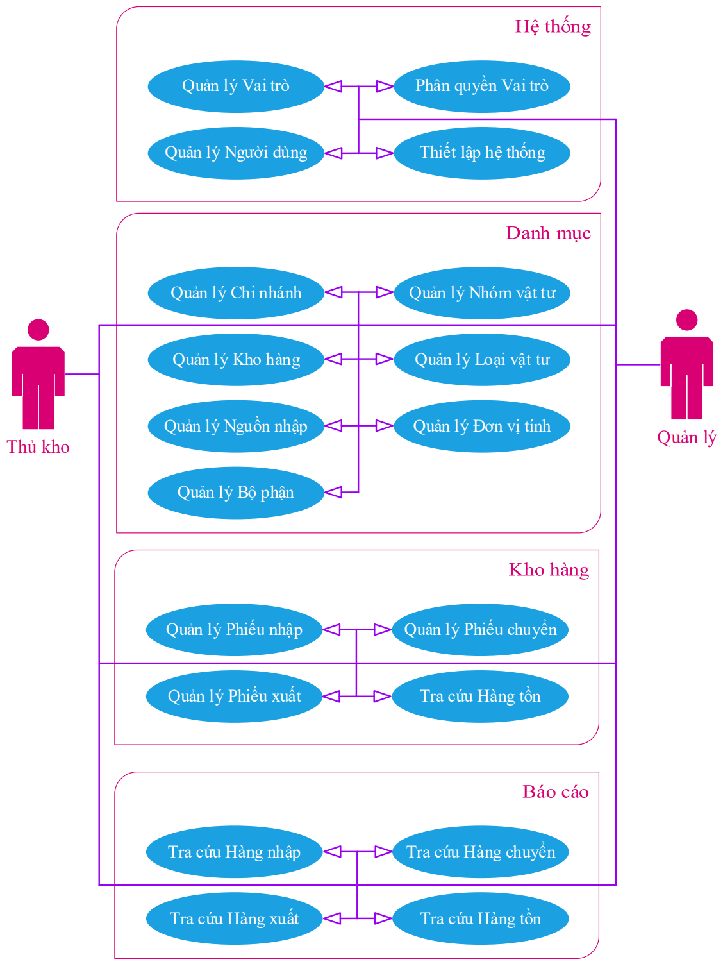

Hình 2.2: Sơ đồ Use Case mức cơ bản

* 1. **BIỂU ĐỒ LỚP**

Dựa vào danh sách chức năng và biểu đồ user case, ta chia các mối quan hệ của các khối chức năng như các biểu đồ sau đây:

* + 1. **Biểu đồ lớp phân hệ Danh mục**
* **Biểu đồ lớp Chi nhánh và Kho hàng**

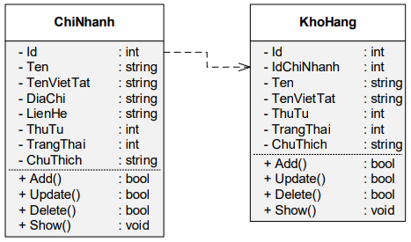

Hình 2.3: Biểu đồ lớp Chi nhánh – Kho hàng

* **Biểu đồ lớp Nhóm vật tư, Loại vật tư và Đơn vị tính**

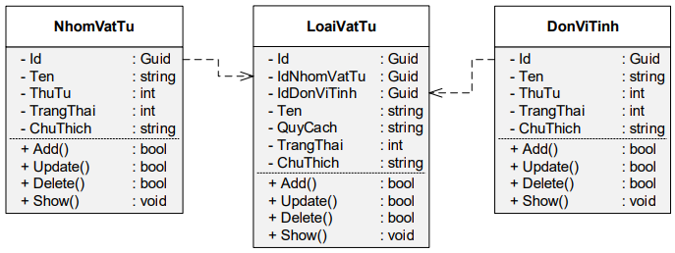

Hình 2.4: Biểu đồ lớp Nhóm vật tư, Loại vật tư, Đơn vị tính

* + 1. **Biểu đồ lớp phân hệ Quản trị**

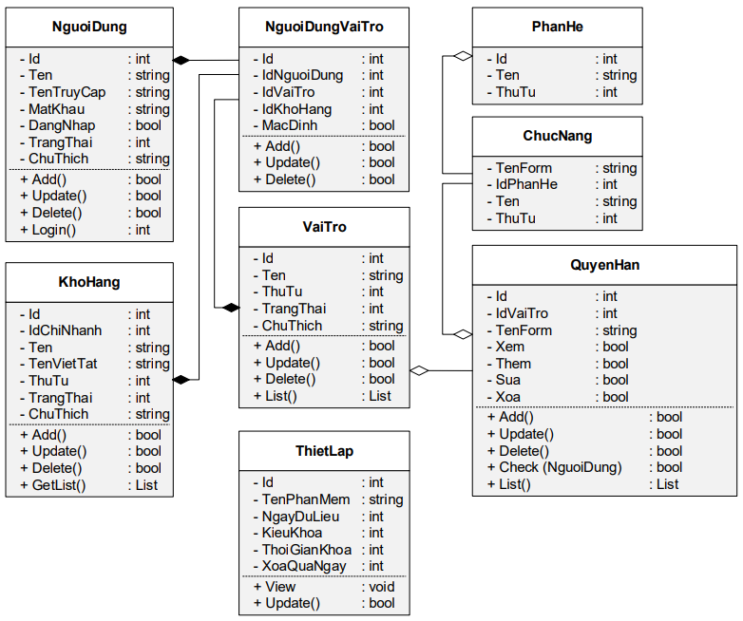

Hình 2.5: Biểu đồ lớp phân hệ quản trị

* + 1. **Biểu đồ lớp phân hệ Kho**
* **Biểu đồ lớp Nhập kho**

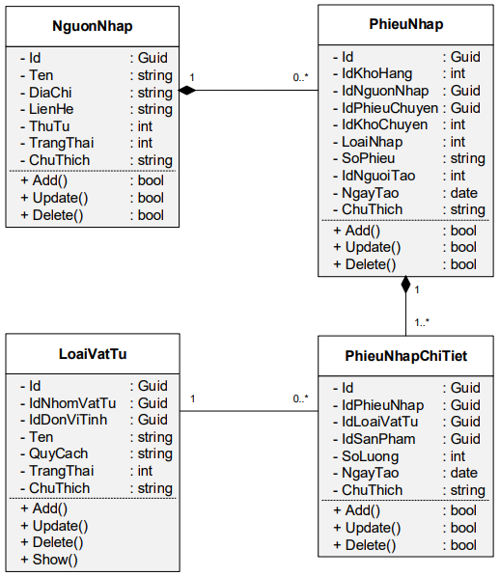

Hình 2.6: Biểu đồ lớp Nhập kho

* **Biểu đồ lớp Chuyển kho**

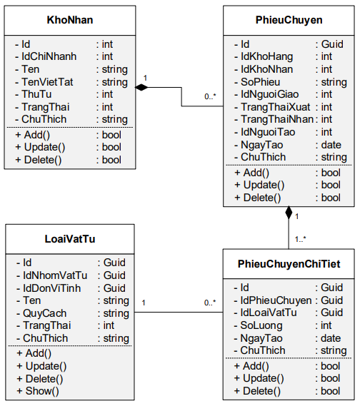

Hình 2.7: Biểu đồ lớp Chuyển kho

* **Biểu đồ lớp Nhận hàng**

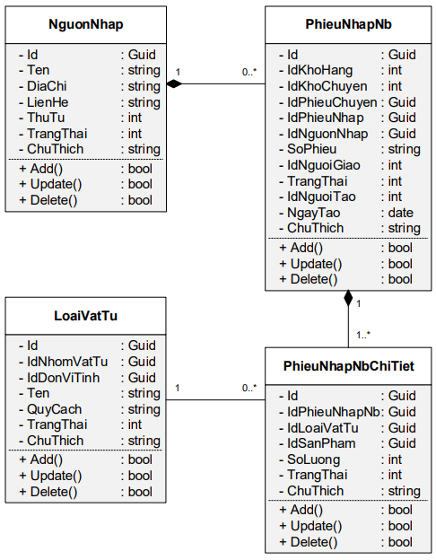

Hình 2.8: Biểu đồ lớp Nhận hàng chuyển

* **Biểu đồ lớp Xuất kho**

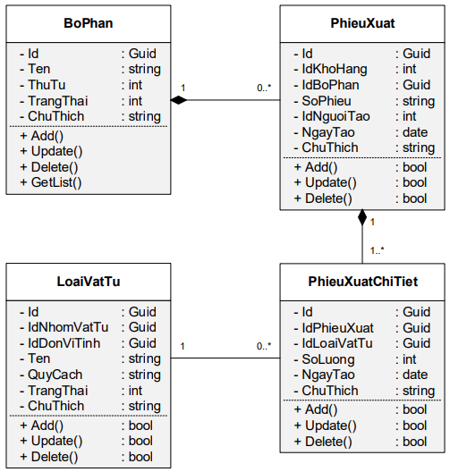

Hình 2.9: Biểu đồ lớp Xuất kho

* 1. **THIẾT KẾ CƠ SỞ DỮ LIỆU**
     1. **Danh sách thực thể**

Từ các mô hình phân tích, ta rút ra được các thực thể liên quan đến việc lưu trữ trong cơ sở dữ liệu như sau:

|  |  |  |
| --- | --- | --- |
| **STT** | **Tên** | **Mô tả** |
| 1 | Chi nhánh | Chứa thông tin doanh nghiệp |
| 2 | Kho hàng | Chứa thông tin Kho hàng trong doanh nghiệp |
| 3 | Nhóm vật tư | Chứa thông tin Nhóm vật tư |
| 4 | Loại vật tư | Chứa thông tin Loại vật tư |
| 5 | Đơn vị tính | Chứa thông tin Đơn vị tính của vật tư |
| 6 | Nguồn nhập | Chứa thông tin Nhà cung cấp vật tư |
| 7 | Bộ phận | Chứa thông tin các Bộ phận sử dụng vật tư |
| 8 | Phiếu nhập | Chứa thông tin Phiếu nhập hàng |
| 9 | Phiếu nhập chi tiết | Chứa thông tin chi tiết của Phiếu nhập hàng |
| 10 | Sản phẩm | Chứa thông tin vật tư đang tồn kho theo thời điểm |
| 11 | Phiếu xuất | Chứa thông tin Phiếu xuất hàng |
| 12 | Phiếu xuất chi tiết | Chứa thông tin chi tiết của Phiếu xuất hàng |
| 13 | Phiếu xuất chi tiết sản phẩm | Chứa thông tin chi tiết vật tư theo phương pháp nhập trước xuất trước |
| 14 | Phiếu chuyển | Chứa thông tin Phiếu chuyển hàng |
| 15 | Phiếu chuyển chi tiết | Chứa thông tin chi tiết của Phiếu chuyển hàng |
| 16 | Phiếu chuyển chi tiết sản phẩm | Chứa thông tin chi tiết vật tư theo phương pháp nhập trước xuất trước |
| 17 | Vai trò | Chứa thông tin vai trò người dùng |
| 18 | Người dùng | Chứa thông tin người dùng |
| 19 | Phân quyền | Chứa thông tin quyền hạn người dùng theo vai trò |
| 20 | Vai trò | Chứa thông tin vai trò của người dùng |
| 21 | Thiết lập | Chứa các thông tin thiết lập phần mềm |

* + 1. **Mô hình dữ liệu quan hệ**

Từ danh sách các thực thể và kiểu dữ liệu, dựa vào Microsoft SQL ta thiết kế được mô hình dữ liệu quan hệ như sau:

* **Mô hình dữ liệu Phân hệ Hệ thống**

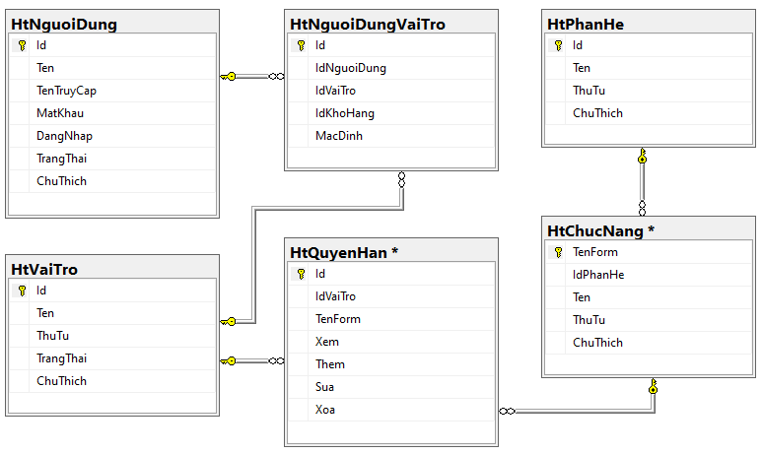

Hình 2.10: Mô hình dữ liệu quan hệ Phân hệ Hệ thống

* **Mô hình dữ liệu Phân hệ Danh mục**

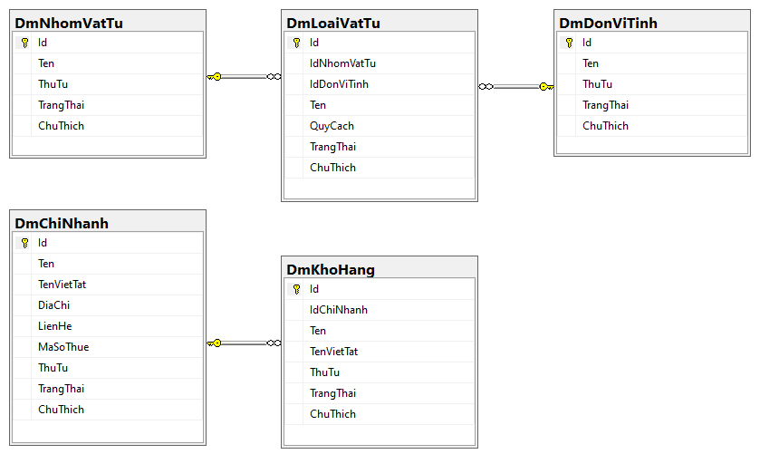

Hình 2.11: Mô hình dữ liệu quan hệ Phân hệ Danh mục

* **Mô hình dữ liệu Chức năng Nhập kho**

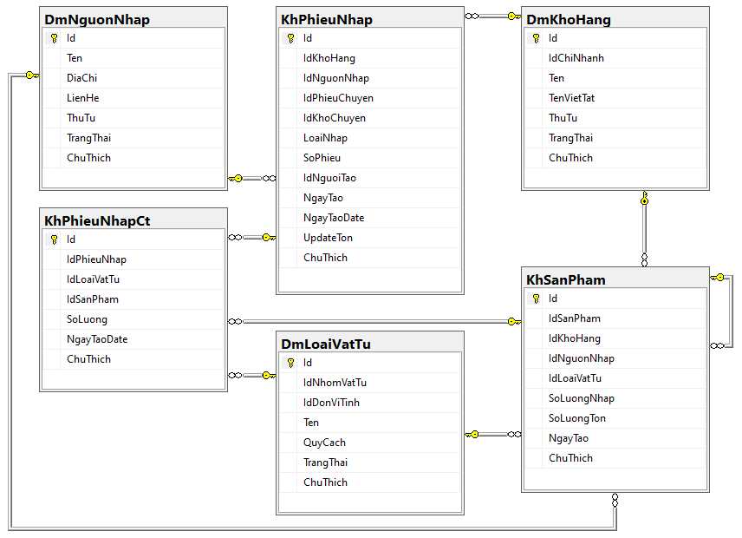

Hình 2.12: Mô hình dữ liệu quan hệ Chức năng nhập kho

* **Mô hình dữ liệu Chức năng xuất kho**

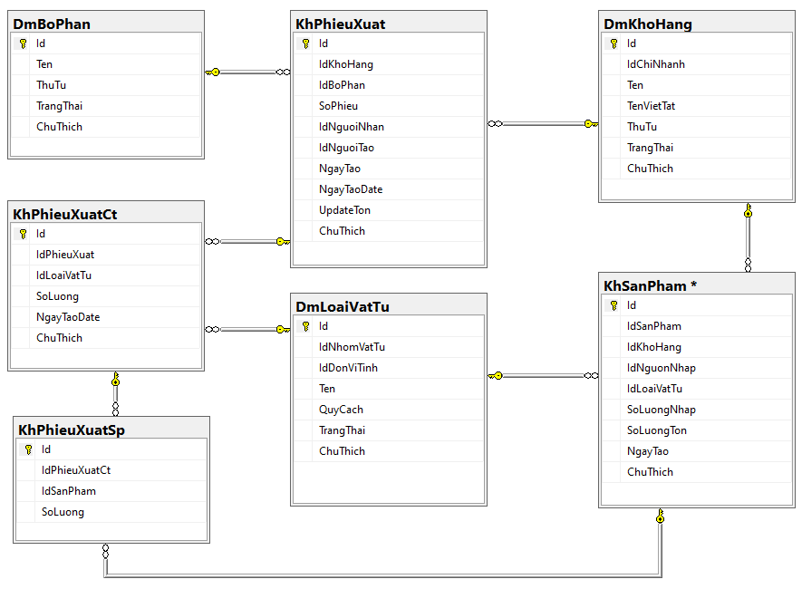

Hình 2.13: Mô hình dữ liệu quan hệ Chức năng xuất kho

* **Mô hình dữ liệu Chức năng chuyển kho**

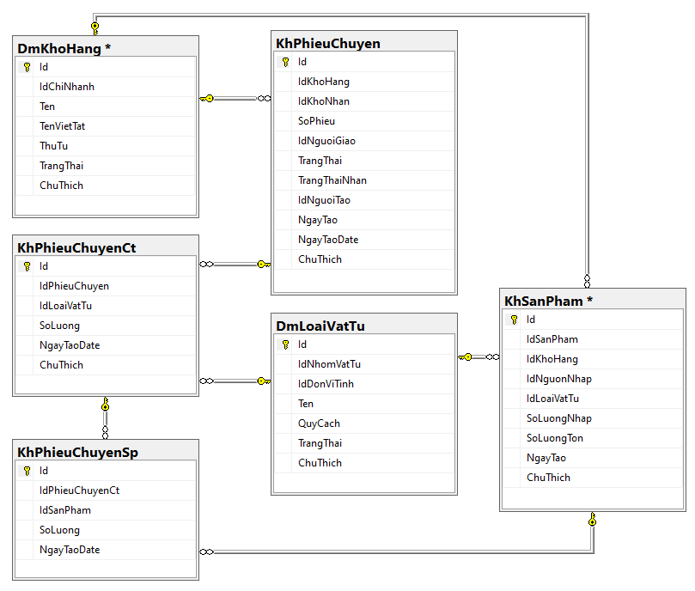

Hình 2.14: Mô hình dữ liệu quan hệ Chức năng chuyển kho

* **Mô hình dữ liệu Chức năng nhận hàng**

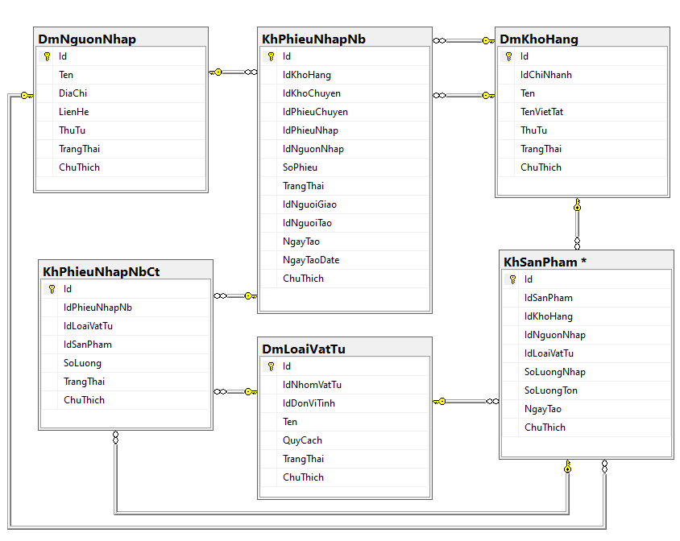

Hình 2.15: Mô hình dữ liệu quan hệ Chức năng nhận hàng

# Chương 3

# ỨNG DỤNG THỰC TẾ

* 1. **GIỚI THIỆU PHẦN MỀM**

Dự án “Quản lý vật tư” được phát triển dạng Window Form để dễ dàng thao tác trong quá trình sử dụng và tăng độ bảo mật của hệ thống. Trong quá trình sử dụng nếu có yêu cầu về theo dõi và quản lý trên điện thoại sẽ phát triển thêm website chạy song song với phần mềm hiện tại mà không ảnh hưởng đến phân tích và thiết kế ban đầu.

Phần mềm được phát triển trên nền tảng Microsoft .Net Framework 4.0, sử dụng ngôn ngữ C# và cơ sở dữ liệu sử dụng Microsoft SQL Server.

DataAccessLayer sử dụng công nghệ Linq để có thể dễ dàng tiếp cận và thao tác với cơ sở dữ liệu dựa trên tính năng sẵn có của Visual Studio.

Về giao diện sử dụng Devexpress để tăng tính thẩm mỹ và các thành phần liên quan khác để phát triển ứng dụng.

* 1. **TRUY CẬP ỨNG DỤNG**

Để truy cập ứng dụng thì phải cài đặt tải về và cài đặt trên máy tính chạy hệ điều hành Windows. Nếu hệ điều hành chưa hỗ trợ .Net Framework 4.0 thì cần phải cài thêm để phần mềm có thể hoạt động.

Dữ liệu phần mềm được phát triển bằng Microsoft SQL Server nên có thể dễ dàng cài đặt trên máy local hoặc máy chủ có hỗ trợ IP tĩnh để phần mềm ở máy client có thể truy cập ứng dụng.

Phần mềm đã được đóng gói nên để tải thì người dùng truy cập link sau: <https://github.com/tuanpmsoft/K22MCSDuyTanPhamMinhTuan/tree/main/ObjectOrientedProgramming/Setup/InventoryWMS.zip> để tải phần mềm đã được đóng gói và kích đôi để tiến hành cài đặt.

* 1. **GIAO DIỆN VÀ TÍNH NĂNG**

Phần giao diện chỉ liệt kê các màn hình chính và thể hiện bằng hình ảnh nên để thực hiện các tính năng của phần mềm thì người dùng cần phải cài đặt và thao tác trên ứng dụng.

* + 1. **Đăng nhập**

Khi chạy ứng dụng đầu tiên sẽ hiển thị lên màn hình đăng nhập để người dùng nhập thông tin truy cập.

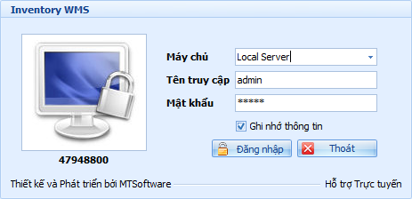

Hình 3.1: Màn hình đăng nhập

* + 1. **Trang Hệ thống**

Sau khi truy cập ứng dụng thành công, phần mềm sẽ hiển thị giao diện của phần hệ thống. Người dùng có thể thao tác các tính năng của hệ thống tại giao diện này.

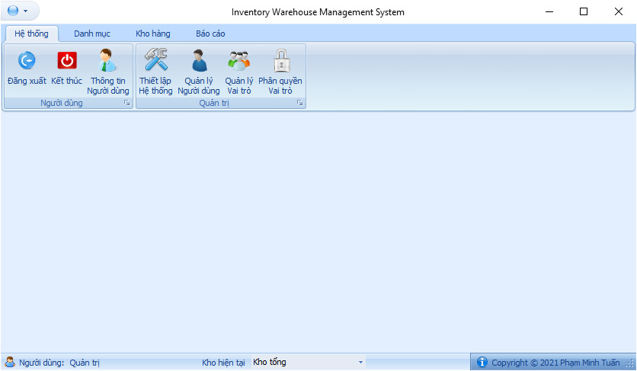

Hình 3.2: Màn hình Trang hệ thống

* **Quản lý Người dùng (tương tự cho mục Quản lý Vai trò)**

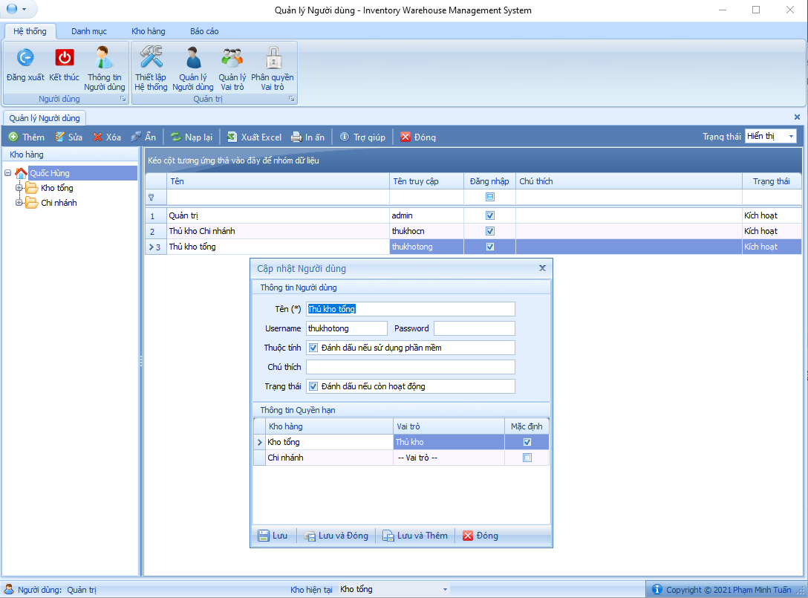

Hình 3.3: Giao diện Quản lý Người dùng

* **Phân quyền**

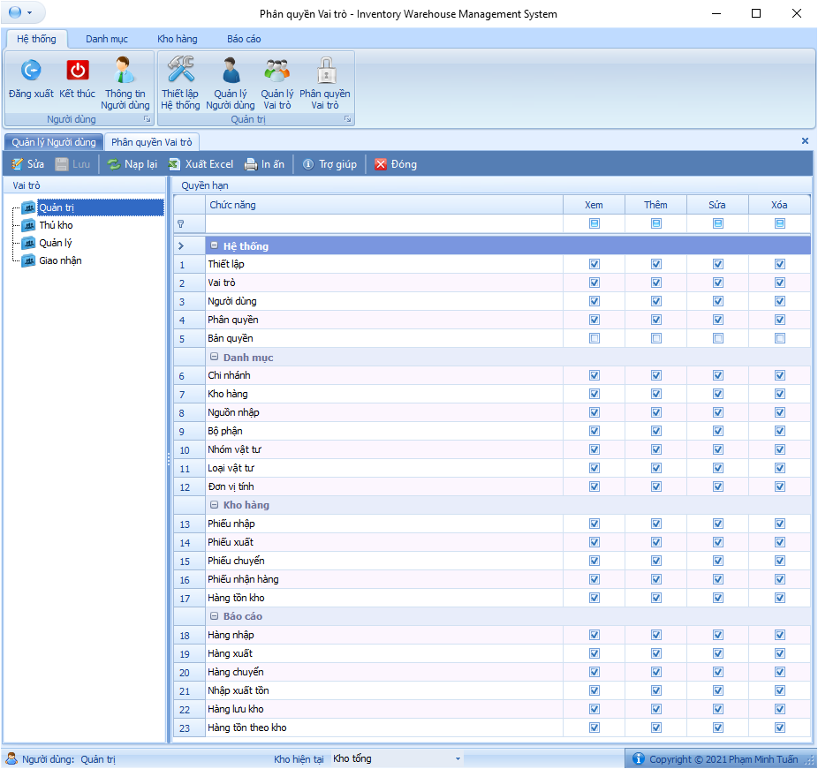

Hình 3.4: Giao diện Phân quyền Vai trò

* **Thiết lập Hệ thống**

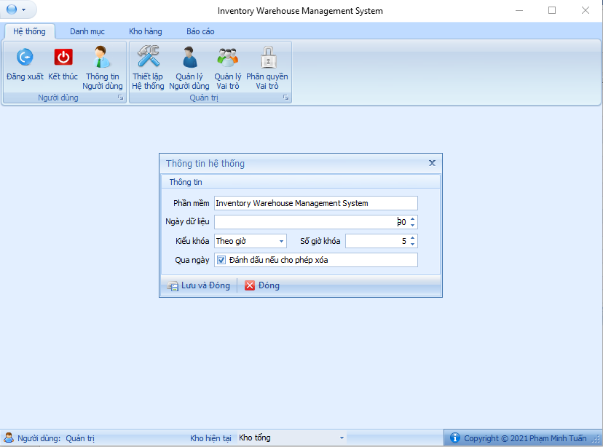

Hình 3.5: Giao diện Thiết lập Hệ thống

* + 1. **Trang Danh mục**

Kích vào trang Danh mục để phần mềm hiển thị các chức năng danh mục mà người dùng phải nhập liệu trước khi sử dụng các thao tác nhập xuất.

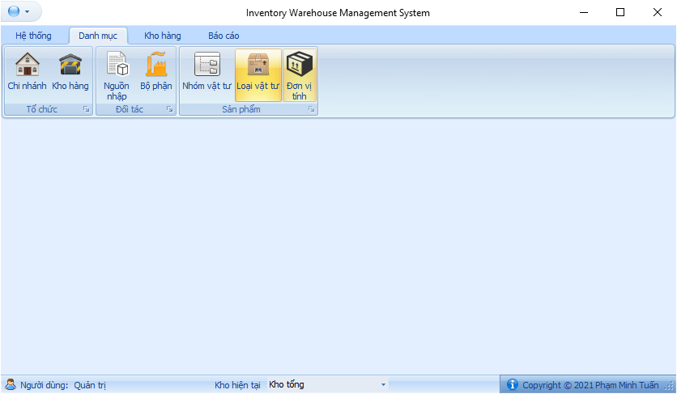

Hình 3.6: Màn hình Trang danh mục

* **Loại vật tư (tương tự cho các Danh mục khác)**

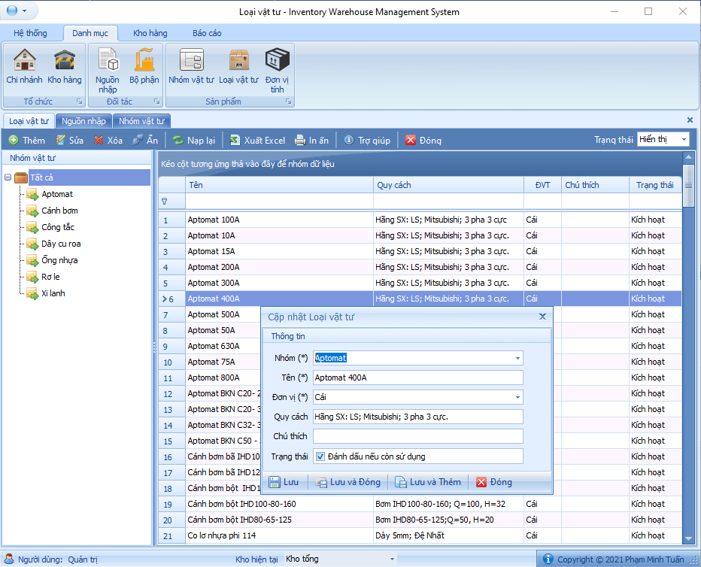

Hình 3.7: Giao diện Quản lý Loại vật tư

* + 1. **Trang Kho hàng**

Kích vào trang Kho hàng để phần mềm hiển thị các chức năng nhập xuất và tra cứu hàng tồn kho.

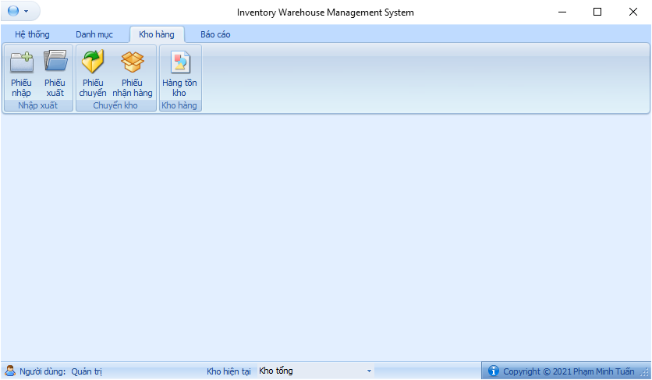

Hình 3.8: Màn hình Trang kho hàng

* **Phiếu nhập kho (tương tự cho các Phiếu khác)**

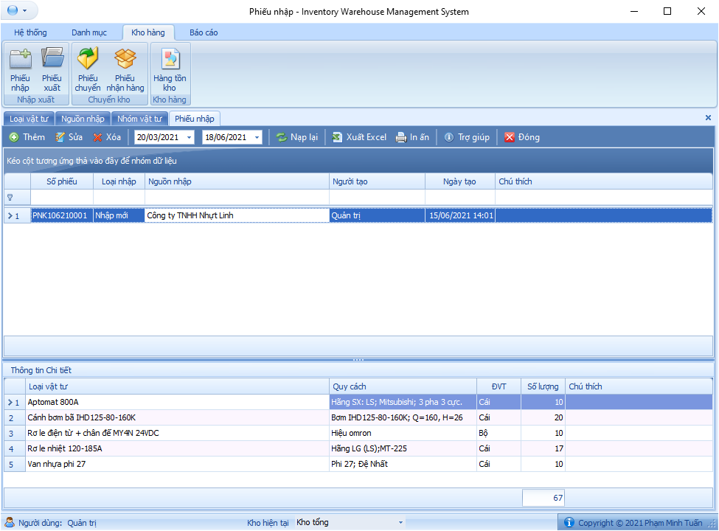

Hình 3.9: Giao diện Quản lý Phiếu nhập kho

* **Hàng tồn kho**

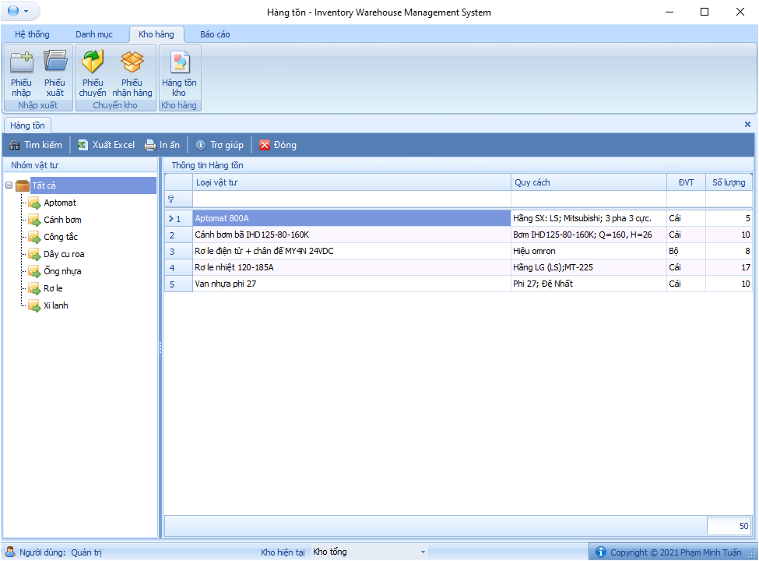

Hình 3.10: Giao diện Hàng tồn kho

* + 1. **Trang Báo cáo**

Kích vào trang Báo cáo để phần mềm hiển thị các chức năng tra cứu báo cáo nhập xuất và tồn kho.

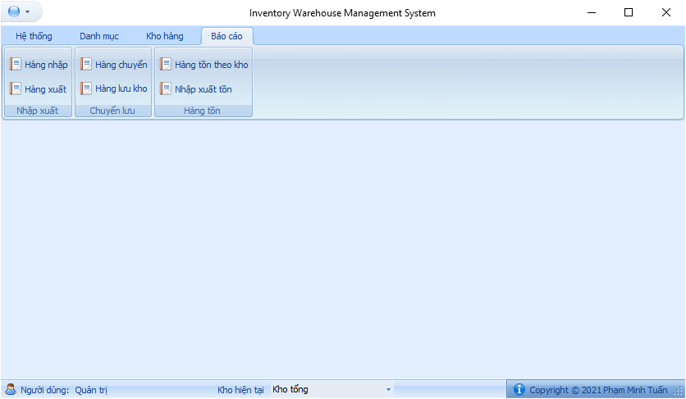

Hình 3.11: Giao diện Trang báo cáo

* **Hàng nhập (tương tự cho các báo cáo nhập xuất khác)**

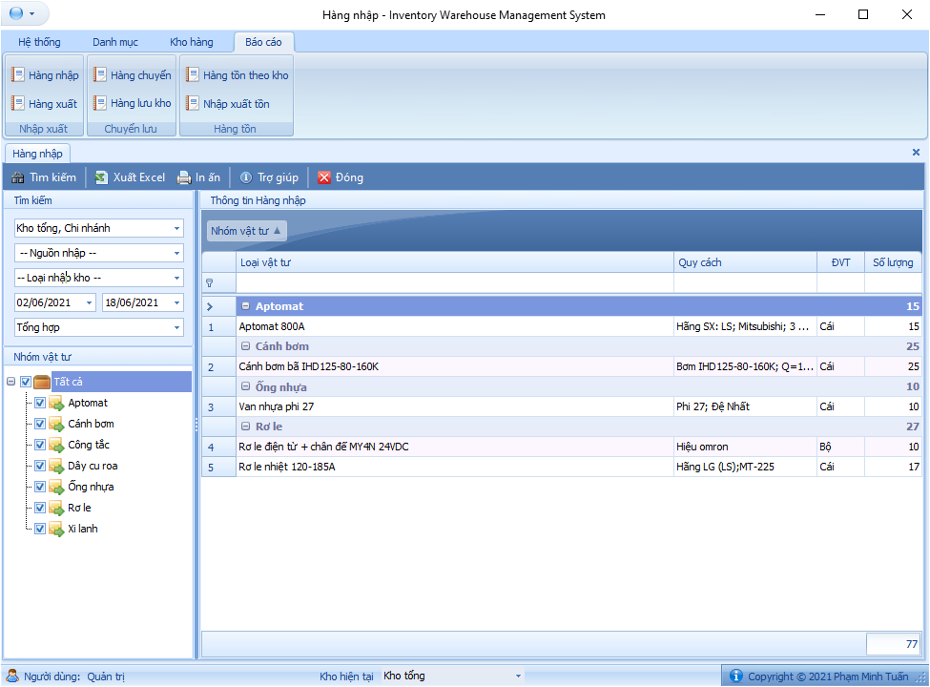

Hình 3.12: Giao diện Báo cáo Hàng nhập kho

* **Hàng tồn theo kho**

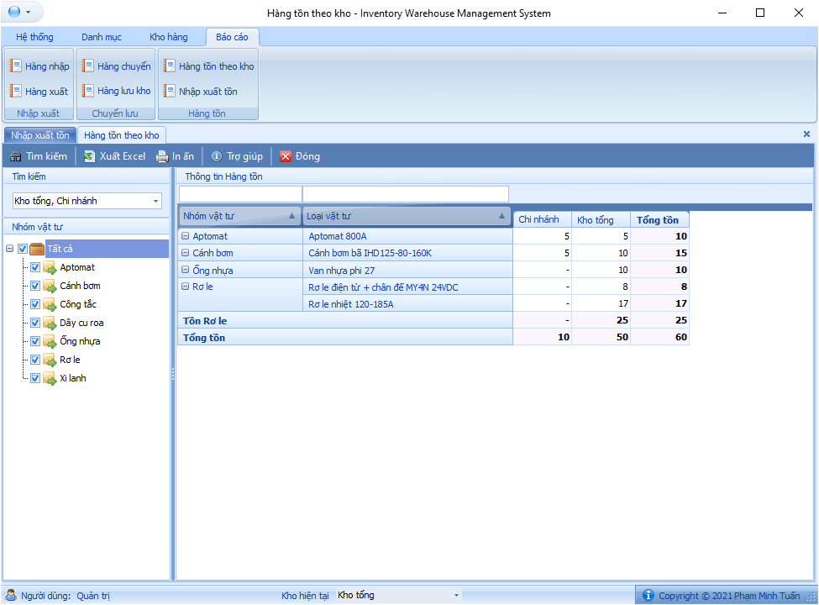

Hình 3.13: Giao diện Báo cáo Hàng tồn theo kho

* **Báo cáo Nhập xuất tồn**

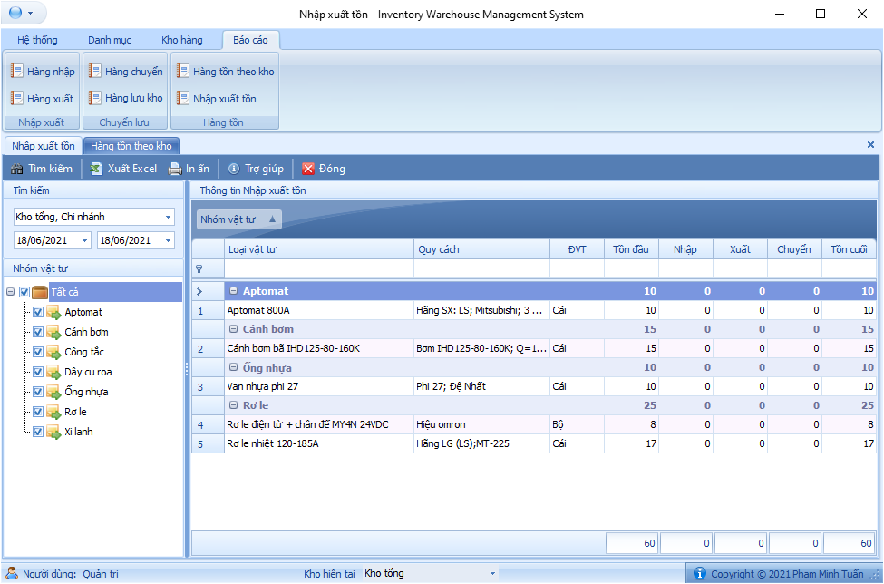

Hình 3.14: Giao diện Báo cáo Nhập xuất tồn

# Chương 4

# KẾT LUẬN VÀ HƯỚNG PHÁT TRIỂN

Việc quản lý vật tư trong doanh nghiệp có dây chuyền sản xuất là công việc gặp rất nhiều khó khăn. Việc thực hiện đề tài mang ý nghĩa nhằm giúp cho người doanh nghiệp có thể dễ dàng quản lý và tra cứu thông tin vật tư để phục vụ cho quá trình sản xuất, làm tăng năng xuất hoạt động của doanh nghiệp.

Thông qua quá trình tìm hiểu và nghiên cứu về kiến thức môn học Lập trình hướng đối tượng và các kiến thức liên quan để giải quyết bài toán thực tế về quản lý vật tư. Tiểu luận đã đi sâu nghiên cứu và làm rõ những nội dung sau:

Các phương pháp phát triển phần mềm, ưu và nhược điểm cũng như lựa chọn phương pháp phù hợp vào dự án thực tế.

Các ưu điểm nổi trội của kỹ thuật Lập trình hướng đối tượng, áp dụng kiến thức về lập trình hướng đối tượng và các kiến thức liên quan vào dự án thực tế.

Tuy nhiên, do một số nguyên nhân khách quan và chủ quan, tiểu luận vẫn còn tồn tại một số hạn chế sau:

Các mô hình phân tích còn ở mức cơ bản, chưa đi sâu chi tiết đến các hành động của từng chức năng của phần mềm.

Các chức năng phần mềm chỉ ở mức cơ bản, chưa đa dạng nên nếu triển khai thực thế sẽ chưa đáp ứng đầy đủ các yêu cầu của doanh nghiệp.

Để khắc phục những hạn chế nêu trên, trong thời gian tới, hướng nghiên cứu sẽ tiếp tục thu thập thêm các yêu cầu thực tế để mở rộng tính năng phần mềm, nghiên cứu sâu hơn về các giải pháp và các công cụ hỗ trợ khác để tiến hành nâng cấp ứng dụng và triển khai rộng rãi hơn.

# TÀI LIỆU THAM KHẢO

1. Bài giảng Lập trình hướng đối tượng – TS. Phạm Thanh Sơn
2. Nguyễn Thanh Thủy (Chủ biên).(1999). Lập trình hướng đối tượng với C++, NXB Khoa học kỹ thuật Hà nội.
3. Phạm Văn Ất (Chủ biên).(2000). Giáo trình “C++ và Lập trình hướng đối tượng” NXB Khoa học kỹ thuật.
4. Phạm Văn Ất.(1999) Kỹ thuật lập trình C, NXB Khoa học kỹ thuật.
5. Nguyễn Tuấn Anh.(2014) Giáo trình “Kỹ thuật lập trình hướng đối tượng bằng C++”. NXB Giáo dục Việt Nam.